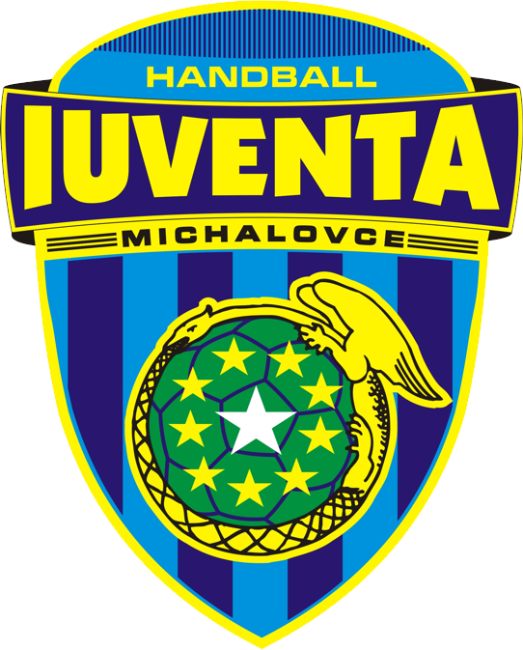
Hádzanársky klub IUVENTA Michalovce, o.z.

Splnomocnenie a určenie osoby podľa zákona o zdravotných službách

Údaje zákonného zástupcu
Meno a priezvisko:.......................................................nar.dňa.........................
Kontakt (tel.číslo).......................................
Údaje neplnoletého dieťaťa:
Meno a priezvisko:.......................................................nar.dňa.........................
Trvale bytom................................................................
Ako zákonného zástupcu zmocňujem Pána/Pani.........................................(trénera Iuventy Michalovce)
Nar.................................trvale bytom .................................................................... aby po dobu trvania
akcie Hádzanársky kemp Iuventy Michalovce od 17.8.2020 do 21.8.2020 udeľoval za mňa:
- súhlas neplnoletého dieťaťa s poskytovaním zdravotníckych služieb, ktorých potreba v týchto dňoch nastane.
Súčasne súhlasím s tým, aby v uvedenej dobe bol zmocnenec informovaný o zdravotnom stave môjho neplnoletého dieťaťa.
Zároveň určujem pána/pani................................................osobou, na jej nepretržitú prítomnosť v dobe konania športovej akcie (17.8.2020 - 21.8.2020).

V ......................... dňa ....................... ............................................
Podpis zákonného zástupcu.

